岳阳市文化改革发展领导小组办公室

关于推荐岳阳市文化产业学会暨中国企业资本联盟（CECU）岳阳论坛成员的函

市文化改革发展领导小组各成员单位、相关单位：
为搭建我市文化产业发展学术研究和政产学研交流合作平台，加快促进文化产业发展，我办拟发起筹建岳阳市文化产业学会，并同时推动组建中国企业资本联盟（CECU）岳阳论坛。现面向有关单位征求成员推荐意见，我办将根据推荐意见逐一进行资格审查，寄发邀请函，在充分尊重被推荐者本人意愿的基础上，严格依照有关规定指导、推进学会和论坛的组建工作。现将有关事项说明如下：
一、推荐成员的资格条件
1.在岳阳居住、从业，或者在岳有常设机构的企事业单位，或者具有岳阳籍贯在外地工作和发展，人员身份为行政界、学术界、社会团体和企业人士均可；企业包括国有文化企业和私营企业；
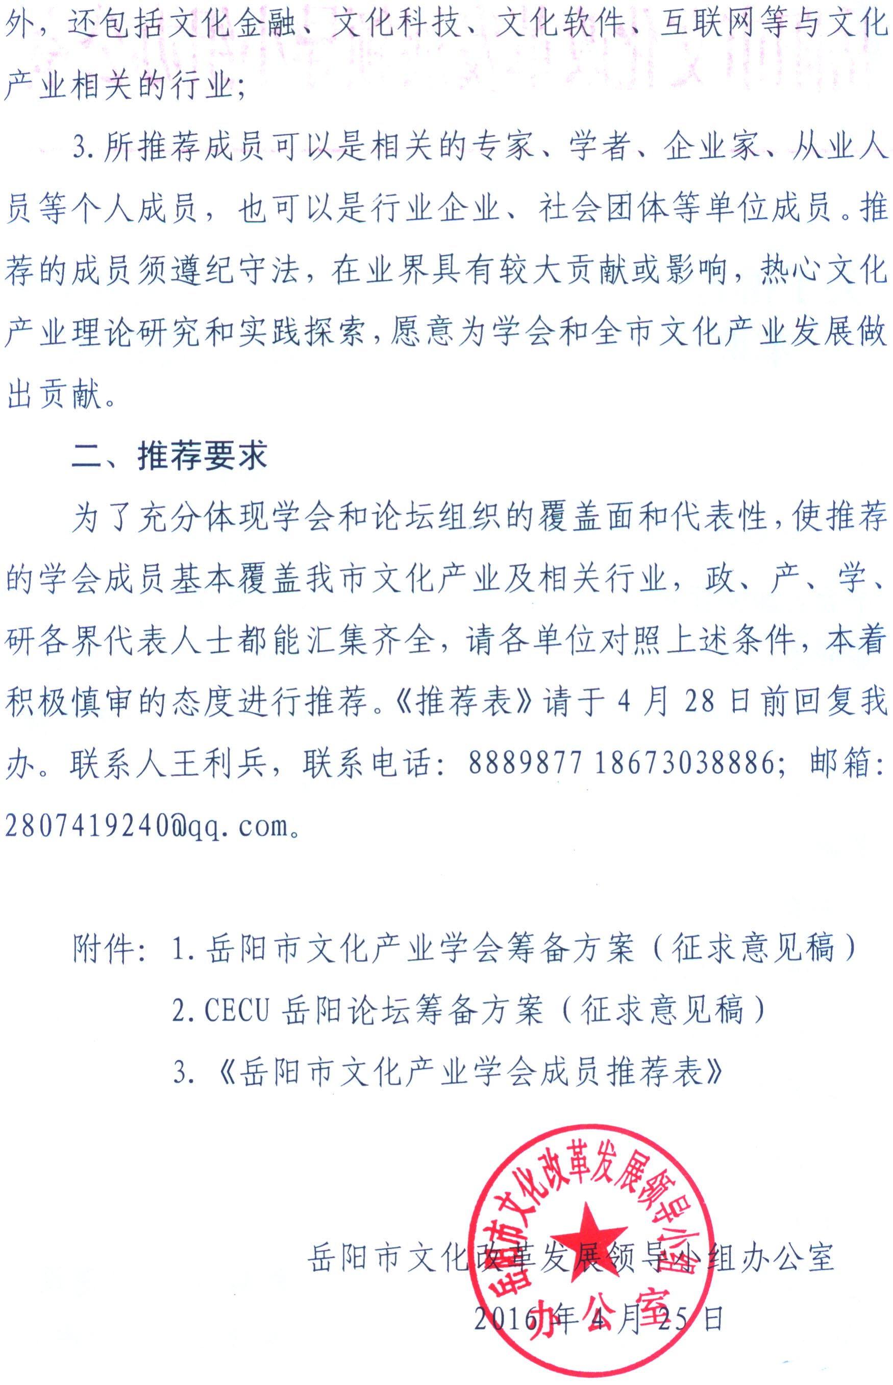
2.所属行业除文化艺术、文化旅游、新闻出版、创意设计、影视演艺、广告传媒、动漫游戏、文化贸易等核心文化产业以外，还包括文化金融、文化科技、文化软件、互联网等与文化产业相关的行业；
3.所推荐成员可以是相关的专家、学者、企业家、从业人员等个人成员，也可以是行业企业、社会团体等单位成员。推荐的成员须遵纪守法，在业界具有较大贡献或影响，热心文化产业理论研究和实践探索，愿意为学会和全市文化产业发展做出贡献。
二、推荐要求
为了充分体现学会和文坛组织的覆盖面和代表性，使推荐的学会成员基本覆盖我市文化产业及相关行业，政、产、学、研各界代表人士都能汇集齐全，请各单位对照上述条件，本着积极慎审的态度进行推荐。《推荐表》请于4月28日前回复我办。联系人王利兵，联系电话：8889877 18673038886；邮箱：2807419240@qq.com。

附件：1.岳阳市文化产业学会筹备方案（征求意见稿）
2.CECU岳阳论坛筹备方案（征求意见稿）
3.《岳阳市文化产业学会成员推荐表》

岳阳市文化改革发展领导小组办公室
2016年4月25日
岳阳市文化产业学会筹备方案
（征求意见稿）

一、拟成立学会的基本思路和框架
（一）组织定位：由全市从事文化产业工作、研究以及行业从业人员自愿组成的地方性、学术性、平台性、非营利性社会团体组织，接受岳阳市委宣传部、市社会科学界联合会和市民政主管部门的业务指导和监督管理。
（二）功能定位：
1.学术研究平台。主要包括：产业调研、学术研究、高峰论坛、规划指导。
2.沟通交流平台。主要包括：产学研政领域之间沟通协调；开展政企、校企以及企业相互之间的交流与合作；对外文化产业学习、交流与合作。
3.公共服务平台。主要包括：会员活动；教育培训；权益维护；对外招商；企业评选等。
4.资源整合平台。主要包括：政策对接；市场开拓；项目孵化；投融资服务等。
（三）功能架构：
岳阳文化产业学会致力打造如下三大功能矩阵平台：
1.组织矩阵：“1+N”模式，“1”即一个文化产业理论研究中心，与湖南理工大学拟组建的文化产业研究中心合署运行；“N”指学会下设多个专业委员会，如新媒体专业委员会、艺术品专业委员会、策展人专业委员会等。
2.传媒矩阵：包括岳阳文化产业网、《岳阳文化产业》杂志、岳阳文化产业微信公众号、官方微博
3.岳阳文化产业活动项目平台：CECU岳阳论坛、岳阳文化产品博览会、岳阳洞庭文化产品电商平台、长江经济带·湖湘文化产业界年会、岳阳文化名人名品工程。
（四）学会文化规划
建立一套完整的学会组织文化系统，具体包括：理念；宗旨；口号；标识等。
（五）学会组织规划
1.组织机构：会员大会－理事会－常务理事会－名誉会长－顾问－会长－执行会长（法人代表）－常务副会长－秘书长－副会长－会员
名誉会长：拟请已退休符合条件的原市级领导。
顾 问：已邀请市委常委、宣传部长徐新启同志、市人民政府副市长李为同志、湖南理工大学党委书记李明同志、文化部外联局翻译处处长蒋好书同志担任顾问，拟邀请大学知名文化产业专家、在文化产业界有名望的老专家、老领导，岳籍在外大型文化产业企业或组织的负责人担任；
聘请具有正式资格和良好信誉的律师事务所任法律顾问。
以上名单均以经汇报、对接后确定的为准。
会长、执行会长、常务副会长、副会长：由业界声誉好、影响力大且个人品行端正、热心公益事业、有参与积极性的院校专家、教授、学者；文化产业企事业单位或团体负责人、专家或资深研究者担任。确定会长、副会长人选时，要充分考虑行业分布代表性。
秘书长：由品行端正、工作责任意识和综合组织协调能力强、热心公共服务事业的人担任。
副秘书长：可选举产生，亦可聘用专职人员。由人品好、工作责任感强、具有一定综合组织协调能力和某项工作特长的人担任。
秘书处专职人员：根据实际需要聘用专业人士担任。
2.职能机构：在秘书处下设行政管理部、综合服务部、项目研发部。
3.会员构成：会员分为单位会员和个体会员。单位会员：文化产业领域的相关企事业单位和大专院校、科研机构，以及各类已经正式注册的文化产业社会团体组织；个体会员：文化产业领域和关心文化产业工作的人士。
二、筹备工作安排
（一）筹备指导小组成员（待定）
组 长：冯元满 市委宣传部分管领导
副组长：丁建兵 市文广新局文化副局长
张 萍 市社科联副主席
成 员：王利兵 市委宣传部文化产业办主任
钟 伟 市文广新局文化产业开发中心主任
（二）筹备步骤
1.召开筹备指导小组会议，研究文化产业学会筹建的主要思路和框架，进行工作分工（4月中旬）。
2.组织筹备工作小组赴浙江等地考察学习文化产业学会工作经验（4月中旬）
3.前期联络确定发起单位和个人，达成初步意向（4月中下旬）。
4.召开第一次筹备工作会议，研究筹备工作的细节。解决筹备工作的人员、经费、学会地址等基本问题（4月下旬）。
5.联络社科联及民政部门，并在其指导下准备注册的相关文件及手续资料（5月中下旬）。
6.发布公告，广泛联络，确定30个以上会员（5月中下旬至6月上旬）。
7.召开第二次筹备工作，研究注册的相关具体事项（6月中、下旬）。
8.策划并组织召开第一次会员大会，通过机构、人事、章程等有关重大事项决定（6月下旬）。
9.完成正式注册工作，召开成立大会，学会正式运行，制订工作规划和年度工作计划，建立各项管理制度（7月上、中旬）。
10.逐步完善学会各项功能，结合CECU岳阳论坛、岳阳市首届网络文化节组织1－2次大型活动（9－11月）。
（三）关键事项建议
1.筹备经费解决方案：采取由发起单位赞助或者预交会费的方式。赞助额根据实际情况与相关单位洽谈。
2.会址解决方案：由湖南理工大学提供。
3.学会秘书处专职人员：可以考虑先从会员单位中选派人员，条件成熟后面向社会招聘专业人员担任，由学会发给工资及福利待遇。

CECU岳阳论坛筹备方案
（征求意见稿）

一、中国企业资本联盟（CECU）简介
中国企业资本联盟（英文名称：China Enterprise Capital Union，英文缩写CECU）是以资本为纽带、松散性的非盈利跨界学术研究、项目对接交流NGO平台。以北大、清华、复旦、天津大学校企为骨干，EMBA学生为基础，六院校总裁班学员为代表，全国各地工商界精英为网络，整合了金融、地产领域的企事业单位、研究与服务机构、媒体和相关协（商、校友）会组织，本着共赢、务实、开放、包容的理念和诚信互惠、自愿、自发的原则，整合资源与跨界资本，优化资源配置、促进产业升级、加强金融服务。联盟现有13万多个人成员和1.5万个法人成员做为课题研究样本，拥有50多名独立经济学家、70多名财经学者、200多名实战型房地产专家、300多名实战型资本运营专家。目前正大力实施CECU2010－2020“百城计划”，即在全国建立100座城巿冠名连锁论坛、100个城市产业规划课题研究项目、100个专业俱乐部。现已发展3000多个整编制微信群，在73座城市开办城市论坛，挂牌设立秘书处，32座城市进行产业规划或重点项目课题研究。岳阳论坛即是其即将成立的城市论坛之一！
二、名称：中国企业资本联盟岳阳论坛（简称：中企联盟岳阳论坛、CECU岳阳论坛）
二、主题：文化产业、金融、互联网+
每次活动的主题依据实际需要确定。
三、组织架构
执行主席：冯元满 岳阳市委办公室副主任、岳阳市新闻中心主任
秘书长：杨自章 北纬国际传媒咨询有限公司执行总裁、湖南主旋律文化传播有限公司总经理
副秘书长：王利兵 岳阳市委宣传部文化产业办主任
杨 栋 岳阳新媒文化发展有限公司总经理
秘书处：李爱国 岳阳万方文化传媒有限公司总经理
暂不限职数，不拘行业，欢迎有关单位及个人踊跃报名。
四、组织成员
原则：行业无门槛，层次有门槛
成员发动与文化产业学会成员推荐同步进行，论坛组建前期，市内成员以文化产业学会成员为主，逐步扩展至其它领域。
五、组织运营
运作模式：将CECU岳阳论坛作为岳阳市文化产业学会的活动平台，与学会同步筹备，融合发展。以市场模式为主，官方支持为辅。
活动组织原则：接地、实用、高效，根据需求量身定制。
六、首次活动筹备规划
1.主题：
CECU·岳阳“互联网+文化旅游”高峰论坛
2.主办单位（待定）：
主办：中共岳阳市委宣传部、岳阳市旅游外事侨务办、岳阳市文广新局、岳阳市网络文化管理中心
承办：CECU岳阳论坛、岳阳楼景区管委会、岳阳市新媒文化有限公司
协办：北纬国际传媒咨询有限公司、岳阳市抱一文化传媒有限公司、岳阳万方文化传媒有限公司（其它赞助单位）
3.活动组织方式：将此次论坛纳入岳阳首届网络文化节“楼”季（纪念《岳阳楼记》诞生970周年万人吟诵活动）、岳阳文化旅游节的中心项目整体规划，与两节其它项目相互融合。
4.活动内容：主题峰会、论坛沙龙、文化旅游项目考察
5.经费筹措
（1）协办单位赞助
（2）主办单位资助
岳阳市文化产业学会成员推荐表

姓名 | 性别 | 年龄 | 单位及职务 | 电话 | QQ | 住址 | 相关学历、职称、荣誉、成果等说明 | 推荐职务
说明：推荐职务栏选择填写：顾问、会长、副会长、秘书长、副秘书长、常务理事、理事、会员。此表请于27日前填好发至邮箱：2807419240@qq.com
推荐单位： 联系人： 联系电话：

